Bewerbung – Das Anschreiben

Thema | Zielgruppe | Dauer
Bewerbungsanschreiben | Sek I | Eine Doppelstunde á 90 Minuten
(Ökonomische) Kompetenzen:
Im Rahmen dieser Unterrichtseinheit werden folgende Kompetenzen an die Lernenden vermittelt:
- offen und versteckt formulierte Anforderungen aus einer Stellenanzeige herauslesen;
- die eigenen Kenntnisse, Fertigkeiten und Qualifikationen in Bezug auf die Anforderungen innerhalb eines Berufsbildes in einem Bewerbungsschreiben darstellen;
- formale und informale Anforderungen für ein Bewerbungsschreiben kennen.
Materialien:
- Einstieg: Das Bewerbungsschreiben – Was ist wichtig?
- Musterlösung: Das Bewerbungsschreiben – Was ist wichtig?
- Arbeitsblatt:
- Die Stellenanzeige
- Lebenslauf und Arbeitsauftrag
- Vorlage: Bewerbungsanschreiben
- Arbeitsblatt: Mach es besser!
- Arbeitsblatt: Musterlösung

Grundlagentext:
Das Ende der Schulzeit wirft viele neue Fragen im Leben eines Jugendlichen auf: Welches Berufsziel möchte ich verfolgen? Entscheide ich mich für ein Studium oder doch lieber für eine Ausbildung? Welche Interessen habe ich? Worin liegen meine Stärken? Unabhängig davon, welchen Weg man einschlägt, warten viele neue und unbekannte Herausforderungen, unter anderem: Wie lese ich Stellenanzeigen richtig? Welche Anforderungen muss ich erfüllen? Nicht nur Ausbildungssuchende werden mit diesen Fragen konfrontiert, auch Studierende sollten die Möglichkeit nutzen, bereits während ihres Studiums erste berufliche Erfahrungen durch Praktika oder Studentenjobs zu sammeln.
Daher ist es wichtig:
- die eigenen Fähigkeiten und Interessen zu kennen;
- mögliche zukünftige Ausbildungsbetriebe ausfindig zu machen;
- sich über die Anforderungen eines möglichen Ausbildungsbetriebes anhand der Informationen innerhalb einer Stellenanzeige klar zu werden;
- mit einer gut geschriebenen Bewerbung die eigenen Stärken betonen;
- in einem Vorstellungsgespräch durch kompetentes und selbstsicheres Auftreten einen guten Eindruck hinterlassen.
Bei der Bewerbung um einen Ausbildungsplatz ist das Anschreiben die „Visitenkarte“ des Bewerbers. Hier können die eigenen Stärken betont, sowie die vorhandenen Kompetenzen und Qualifikationen dargestellt werden. Damit der durch das Bewerbungsschreiben vermittelte erste Eindruck so positiv wie möglich ist, sind sowohl formelle (z. B. Aufteilung und Formatierung des Anschreibens), als auch informelle (z. B. Sätze nicht mit „ich“ zu beginnen) Regeln zu befolgen. In dieser Unterrichtseinheit lernen die Schülerinnen und Schüler am Beispiel der Bewerbung des Schülers Nils, wie man Bewerbungsschreiben formuliert und strukturiert. Dabei wird gemeinsam eine Vorlage mit wichtigen Regeln für das Anschreiben erstellt. Zusätzlich helfen Übungsfälle den Lernenden eigene Stärken positiv darzustellen und Anfängerfehler zu vermeiden.

Unterrichtsverlauf: eine Doppelstunde (90 Minuten)
Phase | Zeit | Inhalt | Sozialform | Medien und Materialien | Anmerkungen
Einstieg | 20 Min. | Brainstorming  Leitfragen:  Was ist wichtig für ein gutes Bewerbungsschreiben? Wodurch werden die Inhalte des Bewerbungsschreibens beeinflusst? Welche Informationen über euch solltet ihr dort angeben? | Lehrer-Schüler-Gespräch  Plenum | Einstieg: Das Bewerbungsschreiben – Was ist wichtig? | Die Schülerinnen und Schüler brainstormen im Plenum, was ein gelungenes Bewerbungsschreiben ausmacht und welche Inhalte dazu gehören. Hier können Hinweise auf Anfängerfehler beim Bewerben eingestreut werden.
Erarbeitung | 50 Min. | Analyse der Stärken und Fähigkeiten  Regeln für das Bewerbungsanschreiben | Einzelarbeit/ Partnerarbeit | Arbeitsblatt: Die Stellenanzeige  Arbeitsblatt: Lebenslauf und Arbeitsauftrag | Die Schülerinnen und Schüler bekommen Arbeitsblätter ausgeteilt und erstellen als ersten Arbeitsschritt ein Bewerbungsanschreiben für den fiktiven Schüler Nils.  Als zweiten Arbeitsschritt tauschen Schülerinnen und Schüler die geschriebenen Bewerbungsschreiben untereinander aus und überprüfen sich gegenseitig.
Sicherung | 20 Min. | Präsentation der Ergebnisse | Plenum | Vorlage  Tafel/Whiteboard | Die Schülerinnen und Schüler stellen ihre Ergebnisse vor. Die Lehrkraft sammelt gelungene Beispiele an der Tafel. Im Plenum wird gemeinsam eine Vorlage erarbeitet, in der die wichtigsten Inhalte und Regeln für das Bewerbungsanschreiben zusammengefasst werden. Fragen nach Aufteilung und Formatierung des Bewerbungsschreibens können hier besprochen werden.
Didaktische Reserve/ Hausaufgabe |  | Übungsfälle | Einzelarbeit | Arbeitsblatt: Mach es besser! | Die Schülerinnen und Schüler erhalten Übungsfälle anhand derer sie einzelne Passagen eigenständig formulieren und häufige Fehler erkennen und korrigieren können.

Anmerkungen zum Unterrichtsverlauf
Einstieg
Am Anfang der Unterrichtseinheit überlegt die Klasse gemeinsam was ein gelungenes Bewerbungsanschreiben ausmacht. Dies geschieht in Form eines Brainstormings. Die Lernenden äußern ihre Vermutungen über die Inhalte und die Gestaltung des Anschreibens. Sie überlegen, wie sie ihre eigenen Stärken am besten darstellen können und auf welche Informationen sie in einer Stellenanzeige Bezug nehmen müssen. Hier können sich Schülerinnen und Schüler, die bereits Erfahrungen mit Bewerbungen gesammelt haben (z. B. für Nebenjobs oder Praktika), einbringen. Die Lehrkraft ordnet die Beiträge der Jugendlichen und sammelt sie an der Tafel.
Erarbeitung
Die Lernenden eignen sich das Thema am Beispiel des fiktiven Schülers Nils an. Sie erhalten Arbeitsblätter mit einer Stellenanzeige zum Bewerben, dem Lebenslauf und weiteren Hintergrundinformationen. Die Schülerinnen und Schüler bearbeiten die Aufgabenstellung. Sie erkennen die in der Stellenanzeige hinterlegten Anforderungen und ordnen die passenden Stärken und Fähigkeiten von Nils zu. Mit diesen Informationen formulieren die Lernenden einen Bewerbungstext für Nils.
Anschließend tauschen die Lernenden ihre geschriebenen Bewerbungen mit dem Sitznachbarn aus. Sie lesen den Text des Nachbarn und machen sich Notizen. Die Schülerinnen und Schüler überlegen sich welche Teile des Texts besonders gelungen sind, wo noch Verbesserungsbedarf besteht und was noch ergänzt werden kann.
Sicherung
In dieser Phase stellen die Lernenden den Text ihrer SitznachbarInnen vor und erklären was ihnen besonders gut gefallen hat und was noch besser gemacht werden kann. Sie begründen ihre Meinung anhand der zuvor gemachten Notizen. Gemeinsam sammelt die Lerngruppe besonders gut gelungene Formulierungen und Ideen, diese werden zu einer Musterlösung strukturiert. Abschließend wird die Musterlösung, mit Unterstützung durch die Lehrkraft, mit Hinweisen zu Aufteilung, Textformatierung und möglichen Fehlerquellen zu einer Vorlage für zukünftige Bewerbungen der Lernenden ergänzt.
Als didaktische Reserve und mögliche Hausaufgabe ist zusätzlich Arbeitsblatt mit Übungsfällen vorhanden. Dieses enthält Beispiele anhand derer die Schülerinnen und Schüler bestimmte Teile eines Bewerbungsschreibens formulieren, eigene Fähigkeiten darstellen sowie vermeidbare Fehler identifizieren und korrigieren sollen.

Einstieg: Das Bewerbungsschreiben – Was ist wichtig?
Das Anschreiben ist der erste Teil der Bewerbung, die Personalverantwortliche zu Gesicht bekommen. Es sorgt also für den prägenden ersten Eindruck, den mögliche Ausbilder*innen von euch haben. Überlegt nun gemeinsam:
- Was ist wichtig für ein gutes Bewerbungsschreiben?
- Wodurch werden die Inhalte des Bewerbungsschreibens beeinflusst?
- Welche Informationen über euch solltet ihr dort angeben?

Musterlösung: Das Bewerbungsschreiben – Was ist wichtig?

Das Unternehmen
- Was steht nicht in der Stellenanzeige?
- Ansprechpartner*innen
- Unternehmensleitbild
Die eigenen Stärken
- Interessen
- Fähigkeiten
- Fertigkeiten
- Kenntnisse
- Gesammelte Erfahrungen
- Praktika
- Lieblingsfächer
- Noten
Die Gestaltung
- Per E-Mail, über das Bewerbungsportal, per Post usw.
- Seitenaufteilung/Layout
- Auswahl des Bewerbungs-fotos
- No-Gos
- Formatierungen
- Schriftart
- Anrede
Der Beruf
- Gründe für die Berufswahl
- Tätigkeiten
- Herausforderungen
- Was ist Interessant?
Die Stellenanzeige
- Informationen über das Unternehmen
- Gewünschte Fähigkeiten/ Anforderungen
- Informationen über die Ausbildungsstelle
Das Bewerbungs-schreiben
Arbeitsblatt: Die Stellenanzeige
Nils wird bald 16 Jahre alt und besucht die zehnte Klasse der Realschule. Zeit sich Gedanken zu machen, wie es nach der Schule weitergehen soll. Im Musterhausener Stadtboten findet er die folgende Stellenanzeige.
Industriemechaniker? In der neunten Klasse hat Nils schon mal ein Praktikum in diesem Beruf gemacht. Seitdem ist das sein Traumberuf. Handwerkliche und technische Tätigkeiten haben Nils schon immer Spaß gemacht. So hilft er zu Hause tatkräftig beim Heimwerken mit und im Werkunterricht machen ihm Metallarbeiten und das Zusammenbauen von elektrischen Schaltungen besonderen Spaß.
Chemikus AG
Ausbildung Industriemechaniker/-in
Einsatzbereiche
Maschinentechnische Geräte warten, Arbeitsablaufplanungen und -kontrollen vorbereiten – Pure Vielfalt! Industriemechaniker/-innen haben breit gefächerte Aufgaben und jede Menge Abwechslung während ihres Arbeitstages. Dazu gehören auch die regelmäßige Kontrolle der betreuten Anlagen und die damit verbundene frühzeitige Erkennung von Verschleißzuständen sowie das manuelle Bearbeiten von Werkstoffen.
Voraussetzungen
- Qualifizierter Hauptschulabschluss oder Realschulabschluss
- Gute Noten in Mathematik und Physik
- Freude an handwerklichen und technischen Tätigkeiten
- Teamfähigkeit
Ausbildungsinhalte
- Manuelles und maschinelles Bearbeiten von Werkstoffen
- Montieren, Installieren und Instandhalten von maschinentechnischen Anlagen
- Aufbauen von pneumatischen und hydraulischen Steuerungen nach Schalt- und Funktionsplänen
- Vorbereiten von Arbeitsablaufplanungen und -kontrollen
- Umgang mit Kunden
- Qualitätssicherung, Arbeitssicherheit und Umweltschutz als integrative Bestandteile aller Ausbildungsbereiche
Dauer der Ausbildung: 3,5 Jahre
Bitte senden Sie Ihre Bewerbungsunterlagen an:
Chemikus AG
Personalabteilung
z. H. Frau Mustermann
Industriestr. 105
50815 Musterhausen
Arbeitsblatt: Lebenslauf und Arbeitsauftrag
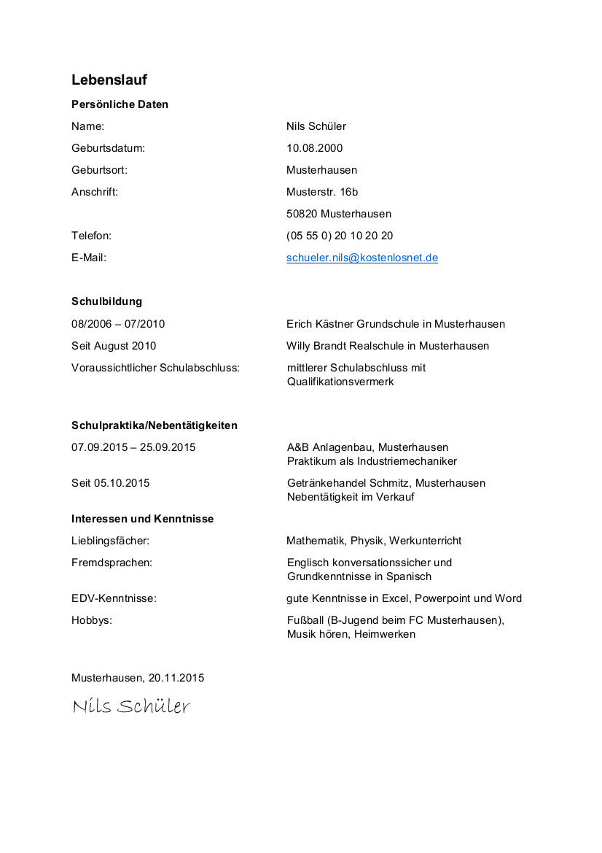
Musterhausen, 20.11.2021
Arbeitsaufträge:
- Schreibt für Nils ein Bewerbungsanschreiben und stellt dabei seine Fähigkeiten und Stärken dar. Nutzt dafür die Informationen aus der Stellenanzeige und aus seinem Lebenslauf.
- Tauscht die geschriebene Bewerbung mit eurem Sitznachbarn aus. Macht euch Notizen: Was gefällt euch besonders gut? Was würdet ihr anders machen?
- Besprecht die Ergebnisse in der Klasse und erstellt gemeinsam eine Vorlage, in der ihr die wichtigsten Regeln für das Bewerbungsanschreiben zusammenfasst.

Vorlage: Bewerbungsanschreiben
Das Anschreiben ist das was ein potenzieller Ausbilder von deiner Bewerbung als erstes zu Gesicht bekommt, damit ist es deine Visitenkarte und trägt zum prägenden ersten Eindruck bei. Am besten verwendest du Schriftarten wie „Times New Roman“, „Arial“ oder „Courier New“ für deine Bewerbung, da diese auch bei Geschäftsbriefen häufig verwendet werden. Stelle den Zeilenabstand auf 1,15 ein und stelle sicher, dass keine Abstände vor oder nach dem Absatz eingestellt sind. Die Seitenränder stellst du am besten für die linke Seite auf 2,5 cm und die übrigen Ränder auf 2 cm ein. Damit stellst du sicher, dass dein Anschreiben übersichtlich aussieht und du dich von Anfang an gut präsentierst.
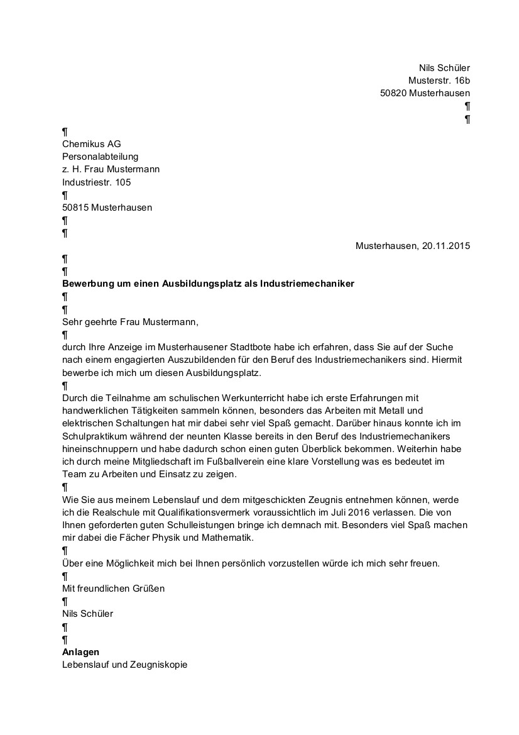
Der Bewerbungstext gliedert sich in drei Absätze:
Die Einleitung: Hier stellst du einen Bezug zur Stellenanzeige her. Beschreibe wie du auf die Stellenanzeige aufmerksam geworden bist und für welchen Ausbildungsplatz du dich bewirbst.
Der Hauptteil: Hier stellst du deine Stärken dar und zeigst warum du die oder der „Richtige“ für diesen Ausbildungsplatz bist. Hier hast du die Möglichkeit kreativ zu sein und kannst z. B. Hobbys, Schulfächer oder Erfahrungen mit Nebenjobs und Praktika angeben um dich von der bestmöglichen Seite darzustellen. Verknüpfe diese Informationen über dich mit den Anforderungen, die du aus der Stellenanzeige entnimmst (z. B. eine Mitgliedschaft in einem Sportverein kann für Belastbarkeit und Teamfähigkeit stehen, während Malen und Zeichnen einen Hinweis auf Fantasie und Kreativität geben).
Der Abschluss: Zeige hier dein Interesse an einem Vorstellungsgespräch. Außerdem kannst du hier weitere Informationen über dich unterbringen, für die im Hauptteil kein Platz war (z. B. welchen Schulabschluss du machst und wann du diesen bekommst).
Das ¶-Zeichen markiert Leerzeilen.

Die ersten fünf Zeilen sind für die Absenderadresse. Diese ist rechtsbündig ausgerichtet. E-Mail-Adresse und die Telefonnummer, kann in der vierten und fünften Zeile eingetragen werden.
Ort und Datum werden wie die Absenderadresse rechtsbündig ausgerichtet. Das Datum wird immer im Format TT.MM.JJJJ geschrieben. Vergiss nicht das Komma zwischen Ort und Datum.
Hier gibst du die Adresse des Unternehmens an. Das Adressfeld besteht immer aus neun Zeilen. Die erste und die letzte Zeile bleiben immer frei. In die zweite Zeile kommt der Name des Unternehmens bei dem du dich bewirbst, dann folgen der Name der zuständigen Abteilung oder der Kontaktperson. Dann folgen Straße und Hausnummer in der nächsten Zeile. Nach einer Leerzeile werden die PLZ und der Ort genannt, bei Bewerbungen im Ausland wird das Land darunter in GROSSBUCHSTABEN angeben.
Ist in der Stellenanzeige eine Kontaktperson angegeben, solltest du diese direkt ansprechen („Sehr geehrte Frau …“ bzw. „Sehr geehrter Herr …“), verwende ansonsten „Sehr geehrte Damen und Herren“ als Anrede. Anreden wie „Lieber Herr …“ oder „Hallo Frau …“ gehören nicht in ein Bewerbungsschreiben.
In der Betreffzeile fasst du den Grund für dein Schreiben kurz zusammen. Die Betreffzeile wird durch fetten der Schrift hervorgehoben und endet ohne Satzzeichen (Punkt, Ausrufungszeichen, usw.).
Vergiss nicht zu unterschreiben! Wenn du deine Bewerbung per Post schickst ist diese ohne Unterschrift nicht vollständig.
Eine Bewerbung per E-Mail oder im Onlineportal brauchst du nicht zu unterschreiben, allerdings spricht auch nichts dagegen deine eingescannte Unterschrift in eine Onlinebewerbung einzufügen.
Musterhausen, 20.11.2021
Wenn du dich per E-Mail bewirbst kannst du entweder den Bewerbungstext direkt in die Mail schreiben, oder das Anschreiben als Anlage an die Mail anhängen. Solltest du dein Anschreiben in der Anlage mitschicken ist nur ein kurzer Hinweis in der eigentlichen E-Mail nötig („…in der Anlage sende ich Ihnen meine Bewerbungsunterlagen zu…“).

Arbeitsblatt: Mach es besser!
- „…ich bin der Richtige für diese Ausbildung weil ich sehr teamfähig bin…“ Formuliere den Satz um. Wie kannst du zeigen, dass du wirklich teamfähig bist?
- Du hast im „Musterhausener Stadtbote“ eine interessante Stellenanzeige für den Ausbildungsberuf Einzelhandelskauffrau bzw. Einzelhandelskaufmann entdeckt. Wie eröffnest du das Bewerbungsanschreiben für diese Stelle?
- Aus einer Stellenanzeige erfährst du, dass dem Unternehmen Zuverlässigkeit sehr wichtig ist. Wie würdest du in einem Bewerbungsschreiben diese Eigenschaft bei dir umschreiben?
- Überlege dir drei Eigenschaften, Hobbys oder Lieblingsfächer, die bei einer Bewerbung den Personalchef davon überzeugen, dass du die oder der Richtige für die Ausbildungsstelle bist. Formuliere passende Sätze.
- „Hallo Frau Schmitz,
ich habe durch den Aushang in Ihrem Laden erfahren, dass Sie einen Auszubildenden suchen…“ Was kann hier besser gemacht werden? Formuliere den Satz richtig.
- „Es wär voll toll wenn ich mich bei euch persönlich vorstellen könnte ;-)“ Was ist hier alles nicht ganz richtig? Schreibe einen passenden Schlusssatz.
- Was ist dein Traumberuf? Überlege dir drei Eigenschaften, die für deinen Traumberuf wichtig sind. Welche deiner eigenen Fähigkeiten passen besonders gut zu diesen Eigenschaften?
- Du möchtest dich auf einen Ausbildungsplatz als Kauffrau/-mann für Büromanagement bewerben. Was schreibst du in der Betreffzeile?
- In einem Bewerbungsanschreiben ist folgende Absenderadresse:
„Beate Bewerberin
Archimedes Str. 50a
50841 Musterdorf
kleinemaus96@kostenlosnet.de“
Welches Detail kann hier noch verbessert werden? Begründe deine Antwort.
- „Durch meine guten Noten und mein besonderes Interesse an Arbeit mit Menschen glaube ich gut für diese Ausbildung geeignet zu sein.“ Wie kann dieser Satz besser formuliert werden?
- „In den Fächern Mathematik und Physik bin ich stets der Klassenbeste. Da diese Fächer Grundvoraussetzung für den Beruf des Elektronikers sind, bin ich der beste Bewerber für Ihren Ausbildungsplatz.“ Formuliere den Text neu. Was ist hier verbesserungswürdig?
- „…mit grossem Intresse habe ich durch Ihre Anzeige in der lokalen Tageszeitung erfahren, dass Sie auf der Suche nach einer engagierten Auszubildenden für den Beruf des Kaufmanns für Versicherung und Finanzen sind.“ Was ist bei diesem Satz nicht ganz richtig? Korrigiere ihn und formuliere um.
Arbeitsblatt: Musterlösung
- „In der Schule machen mir Aufgaben besonders Spaß, welche zusammen mit anderen Schülerinnen und Schülern erledigt werden. Dabei kann die Gruppe durch eigene Vorschläge voranbringen und genauso durch die guten Ideen meiner Teammitglieder sehr viel dazulernen.“ Im ersten Satz einer Bewerbung sollte „Ich“ nicht am Anfang stehen.
- „…durch Ihre Anzeige im Musterhausener Stadtboten habe ich erfahren, dass sie einer/einem engagierten Auszubildenden für den Beruf der/des Einzelhandelskauffrau/Einzelhandelskaufmanns suchen.“
- „Durch meine ehrenamtliche Tätigkeit bei der freiwilligen Feuerwehr habe ich gelernt wie wichtig persönlicher Einsatz und Zuverlässigkeit für das Erreichen eines gemeinsamen Ziels sind.“
- Beispiel: Kreativität als Eigenschaft, Deutsch als Lieblingsfach, kreatives Schreiben als Hobby
„Eine meiner größten Stärken ist der kreative Umgang mit der deutschen Sprache, welchen ich sowohl in der Schule im Fach Deutsch, als auch in meiner Freizeit durch das Schreiben von Kurzgeschichten als Hobby unter Beweis stelle.“
- „Sehr geehrte Frau Schmitz, durch den Aushang in ihrer Filiale habe ich erfahren, dass Sie nach Auszubildenden für das Berufsbild des/der … suchen.“ Filiale klingt besser als Laden auch hier sollte kein „ich“ am Anfang der Zeile stehen.
- „Ich freue mich auf eine Einladung zu einem Vorstellungsgespräch, um Sie von meinen persönlichen Stärken überzeugen zu können. “Der Schlusssatz soll Selbstbewusstsein ausstrahlen, darum kann hier ausnahmsweise auch ein „ich“ am Anfang des Satzes stehen.
- Beispiel: Kraftfahrzeug Mechatroniker
Eigenschaften: gut rechnen können, körperlich belastbar sein, geschickt sein
Fähigkeiten: Spaß an Mathematik, Sportlichkeit (z. B. Mitglied im Sportverein), Heimwerken oder „Schrauben“ als Hobbys
- „Bewerbung um einen Ausbildungsplatz als Kaufmann/Kauffrau für Bürokommunikation“ (am Ende kommt kein Satzzeichen, da es sich um die Betreffzeile handelt)
- Die Mailadresse „kleinemaus96@kostenlosnet.de“ klingt nicht sehr professionell besser ist: beate.bewerberin@kostenlosnet.de oder beate_bewerberin@kostenlosnet.de
- „Da ich sowohl in den Fächern Deutsch, Sozialwissenschaften sowie Mathematik gute Noten habe und mir in voran gegangenen Praktika besonders der Umgang mit Menschen Spaß gemacht hat, glaube ich, dass dies der richtige Beruf für mich ist.“ Formulierungen in einer Bewerbung sollen selbstbewusst klingen, Formulierungen im Konjunktiv sollten deshalb vermieden werden.
- „Durch meine guten Noten in naturwissenschaftlichen Fächern wie Mathematik und Physik bringe ich schon ein solides theoretisches Grundwissen mit. Daher erfülle ich ein wichtiges Kriterium für den Beruf des Elektronikers.“ Selbstbewusstes Auftreten in der Bewerbung ist zwar wichtig, allerdings wirken Formulierungen wie „ich bin der/die Richtige für den Job“ arrogant.
- „…mit großem Interesse habe ich durch Ihre Anzeige im Tagesblatt erfahren, dass Sie auf der Suche nach einer engagierten Auszubildenden für den Beruf der Kauffrau für Versicherungen und Finanzen sind.“ Rechtschreibfehler (grossem Intresse) und Flüchtigkeitsfehler (die Auszubildende, Kaufmann für Versicherungen und Finanzen) gehören nicht in eine Bewerbung.

